画 面 設 計 書 |  |  |  |  | ｼｽﾃﾑ名 |  |  | 生産管理システム |  |  |  |  | ﾌﾟﾛｸﾞﾗﾑ名 |  | MFCS |  |  | 作成日 | 令和02年12月24日
 |  |  |  |  | ｻﾌﾞｼｽﾃﾑ名 |  |  | 帳票 |  |  |  |  | 画面名 |  | 汎用集計表条件設定画面 |  |  | 作成者 | KBS 中田
概要 |  |  |  |  |  |  |  |  |  | レイアウト |  |  |  |  |  |  |  | ﾌｫｰﾑID | settings.blade.php
画面遷移図  メイン画面  汎用集計表選択画面(040201)  汎用集計表条件設定画面(040202)  機能  B1  A1  - 集計表に表示する項目、データの並び順、表示データの抽出条件の指定を行う。  備考  B3  B2 |  |  |  |  |  |  |  |  |  | 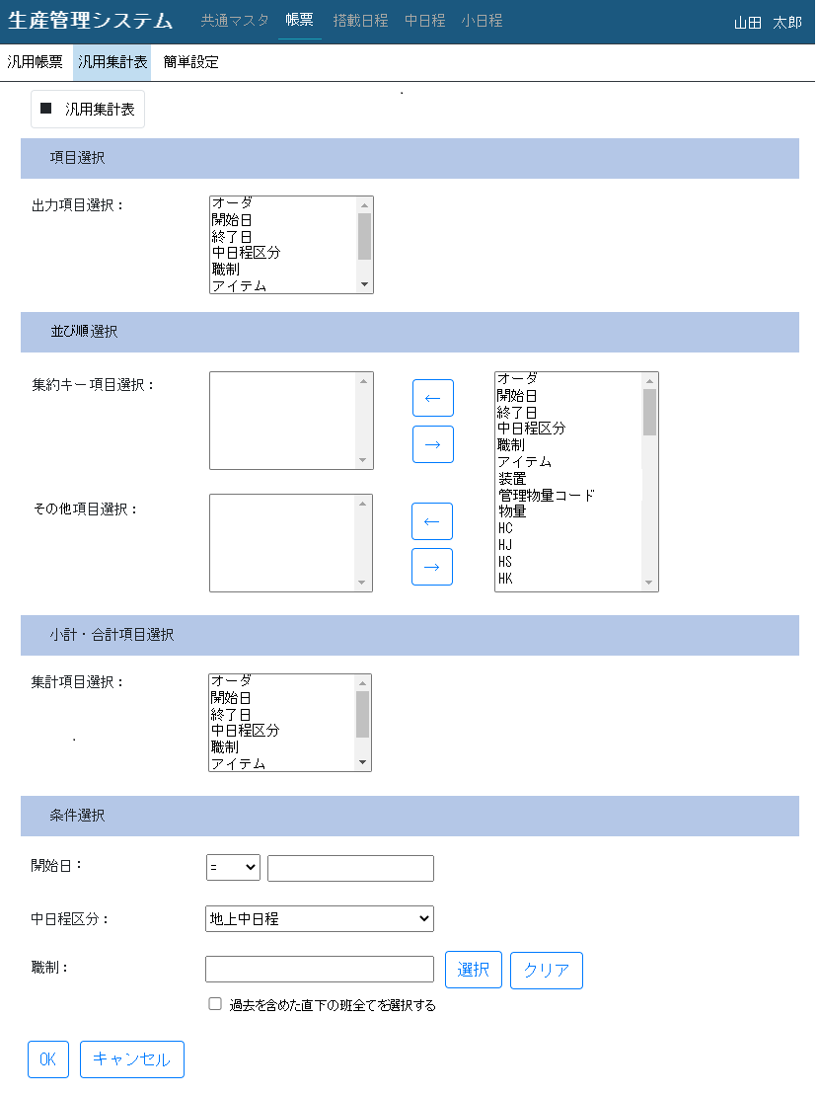  C1  C2  A2  A5  A8  A9  B3  A10  A3  A4  A6  A7
１．表示項目一覧
No |  | 項目名 | ｺﾝﾄﾛｰﾙ |  |  | ｺﾝﾄﾛｰﾙ名 |  |  | IO |  | TABLE名 | ﾌｨｰﾙﾄﾞ名 |  | 書式 |  | 初期値 | 処理／ｴﾗｰﾁｪｯｸ／補足
A1 |  | 出力項目選択 | select  （複数選択可） |  |  | val101 |  |  | IO |  | R_SummaryItem | ItemName |  |  |  |  | 選択肢  ・「ItemName」(値=ID)
A2 |  | 集約キー項目選択 | select  （複数選択可） |  |  | val102 |  |  | IO |  | R_SummaryItem | ItemName |  |  |  |  | 前画面で「小計を出力」が選択されている場合のみ表示する。  選択肢  ・「ItemName」(値=ID)
A3 |  | ← | ボタン |  |  | val103 |  |  | I |  |  |  |  |  |  |  | 前画面で「小計を出力」が選択されている場合のみ表示する。
A4 |  | → | ボタン |  |  | val104 |  |  | I |  |  |  |  |  |  |  | 前画面で「小計を出力が選択されている場合のみ表示する。
A5 |  | その他項目選択 | select  （複数選択可） |  |  | val105 |  |  | IO |  | R_SummaryItem | ItemName |  |  |  |  | 選択肢  ・「ItemName」(値=ID)
A6 |  | ← |  |  |  | val106 |  |  | I
A7 |  | → |  |  |  | val107 |  |  | I
A8 |  | 項目一覧 | select  （複数選択可） |  |  | val108 |  |  | IO |  | R_SummaryItem | ItemName |  |  |  | 未選択 | 選択肢  ・「ItemName」(値=ID)
A9 |  | 集計項目選択 | select  （複数選択可） |  |  | val109 |  |  | IO |  | R_SummaryItem | ItemName |  |  |  | 未選択 | 選択肢  ・「ItemName」(値=ID)
A10 |  | 条件選択 |  |  |  |  |  |  | IO
2．エリア一覧
No | エリア |  |  |  |  | 機能
B1 | 項目選択エリア
B2 | 並び順エリア
B3 | 小計・合計項目選択エリア |  |  |  |  | 前画面で「小計を出力」または「合計を出力」が選択されている場合  ・表示する。  前画面で「小計を出力」と「合計を出力」が未選択の場合  ・表示しない。
B4 | 条件選択エリア
3．ボタン一覧
No | ボタン名 |  |  | ｺﾝﾄﾛｰﾙ名 |  |  | 機能
C1 | OK |  |  | ok |  |  | 色や文字はsystem_const.phpのbtn_ooo_okを使用。
C2 | キャンセル |  |  | cancel |  |  | 色や文字はsystem_const.phpのbtn_ooo_cancelを使用。

プログラム条件書 | ｼｽﾃﾑ名 | 生産管理システム | ﾌﾟﾛｸﾞﾗﾑ名 | MFCS | 作成日 | 令和02年12月24日
プログラム条件書 | ｻﾌﾞｼｽﾃﾑ名 | 帳票 | 画面名 | 汎用集計表条件設定画面 | 作成者 | KBS 中田

- 初期処理
- 下記の内容で定義する。
No. | 項目名 | 値
1 | ルーティングファイル名 | report.php
2 | ルーティング内容 | Route::get('/summary/settings, 'Report\SummaryController@settings')
3 | 引数 | データ型Request 引数名$request
4 | ビューファイル名 | Report\summary\settings.blade.php

- アクセス権の確認
・アクセス権の有無を取得する。
FuncCommon【checkLogin】を実行する。
No | 引数 | 値 | 備考
1 | 第一引数 | リクエストデータ
2 | 第二引数 | system_const.authority_all | authority_all(0:無制限)

・戻り値を判定する。
FuncCommon【isRedirectMenuInfo】を実行する。
No | 引数 | 値 | 備考
1 | 第一引数 | 【checkLogin】の戻り値
●戻り値がTrueの場合
処理を中断し、トップ画面に遷移する。

●戻り値がFalseの場合
以下、処理を継続する。

- 初期表示
- 項目一覧の取得
  - [R_SummaryItem]テーブルから下記条件でデータを取得する。
No. | 取得テーブル | 取得項目 | 条件
1 | R_SummaryItem | ID、  ItemName、  SortNo | [SummaryID]=前画面の「集計表名」の選択値
●データが取得できた場合
取得データをメモリ「$項目一覧」する。

●データが取得できない場合
選択肢ブランクを追加し選択状態とする。

- 前回選択値の取得
  - [R_SummaryBefore]テーブルから下記条件でデータを取得する。
No. | 取得テーブル | 取得項目 | 条件
1 | R_SummaryBefore | ID、  SelectType、  ItemID | [SummaryID]=前画面の「集計表名」の選択値  AND UserID = $menuInfo->UserID
2 | R_SummaryItem | ItemName
結合条件
FROM
R_SummaryBefore
INNER JOIN R_SummaryItem
ON R_SummaryBefore.SummaryID = R_SummaryItem.SummaryID
AND R_SummaryBefore.ItemID = R_SummaryItem.ID
並び順
R_SummaryBefore.IDの昇順
●データが取得できた場合
・取得データの[SelectType]が1の場合
[ID]、[ItemID]、[ItemName]をメモリ「$前回出力項目」する。
・取得データの[SelectType]が2の場合
[ID]、[ItemID]、[ItemName]をメモリ「$前回集約キー項目」する。
・取得データの[SelectType]が3の場合
[ID]、[ItemID]、[ItemName]をメモリ「$前回その他項目」する。
・取得データの[SelectType]が4の場合
[ID]、[ItemID]、[ItemName]をメモリ「$前回集計項目」する。

- 項目選択エリア
●「出力項目選択」セレクトボックス
・メモリ「$項目一覧」データを使用し下記内容でセレクトボックス形式を設定する。
複数選択可（multiple）を設定する。
No. | 表示内容 | 値 | 表示順
1 | [ItemName] | [ID] | [SortNo]の昇順
「$項目一覧」[ID]と「$前回出力項目」[ItemID]が一致する項目は選択状態とする。

- 並び順エリア
●「集約キー項目選択」セレクトボックス
・前画面で「小計を出力」が選択されている場合のみ表示する。
セレクトボックス形式を設定する。
複数選択可（multiple）を設定する。
「$項目一覧」[ID]と「$前回集約キー項目」[ItemID]が一致する項目を項目<option>とし「$前回集約キー」[ID]の昇順で表示する。

●「集約キー項目選択」「←」ボタン
・前画面で「小計を出力」が選択されている場合のみ表示する。
ボタン形式を設定する。

●「集約キー項目選択」「→」ボタン
・前画面で「小計を出力」が選択されている場合のみ表示する。
ボタン形式を設定する。

●「その他項目選択」セレクトボックス
セレクトボックス形式を設定する。
複数選択可（multiple）を設定する。
「$項目一覧」[ID]と「$前回その他項目」[ItemID]が一致する項目を項目<option>とし「$前回その他項目」[ID]の昇順で表示する。

●「その他項目選択」「←」ボタン
ボタン形式を設定する。

●「その他項目選択」「→」ボタン
ボタン形式を設定する。

●「項目一覧」セレクトボックス
・メモリ「$項目一覧」データを使用し下記内容でセレクトボックス形式を設定する。
「$項目一覧」[ID]と（「$前回集約キー項目」[ItemID]または「$前回その他項目」[ItemID]）が一致する項目は項目<option>を表示しない。
複数選択可（multiple）を設定する。
No. | 表示内容 | 値 | 表示順
1 | [ItemName] | [ID] | [SortNo]の昇順
初期状態は未選択状態とする。

- 前画面で「小計を出力」の選択有無により、表示レイアウトを変更する。
「小計を出力」選択している場合 「小計を出力」選択していない場合
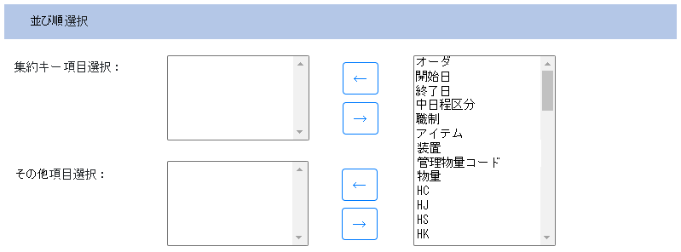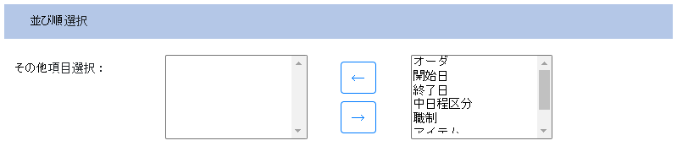

- 小計・合計項目選択エリア
前画面で「小計を出力」または「合計を出力」が選択されている場合のみ表示する。
●「集約項目選択」セレクトボックス
・メモリ「$項目一覧」データを使用し下記内容でセレクトボックス形式を設定する。
複数選択可（multiple）を設定する。
No. | 表示内容 | 値 | 表示順
1 | [ItemName] | [ID] | [SortNo]の昇順
「$項目一覧」[ID]と「$前回集計項目」[ItemID]が一致する項目は選択状態とする。

- 前画面で「小計を出力」または「合計を出力」の選択有無により、表示レイアウトを変更する。
「小計を出力」または「合計を出力」選択している場合 「小計を出力」と「合計を出力」選択していない場合
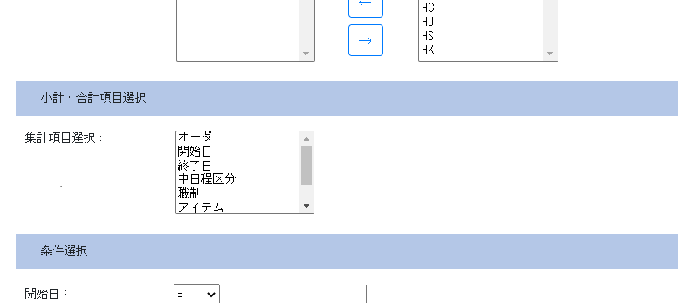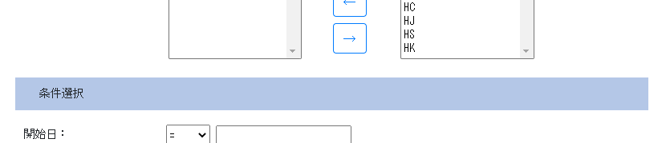

- 条件選択エリア
前画面の「条件項目選択」の選択値を元に、下記処理を行う。
・出力条件マスタの取得
No. | 取得テーブル | 取得項目 | 条件
1 | R_SummaryCondition | ID、  ItemName、  DataType、  SelectType、  SelectCode、  SelectData、  RequiredFlag、  SelectMulti | [SummaryID]=前画面の「集計表名」の選択値  AND [ID] IN (前画面の「条件項目選択」の選択値)
並び順
RequiredFlagの降順、SortNoの昇順
●データが取得できた場合
・[SelectType]が「1」（入力）の場合
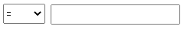
        - 比較演算子セレクトボックス
下記内容をセレクトボックス形式で設定する。
No. | 表示内容 | 値 | 表示順
1 | [system_const_report.operator_name_001]の値 | [system_const_report.operator_code_001]の値 | 1
2 | [system_const_report.operator_name_002]の値 | [system_const_report.operator_code_002]の値 | 2
3 | [system_const_report.operator_name_003]の値 | [system_const_report.operator_code_003]の値 | 3
4 | [system_const_report.operator_name_004]の値 | [system_const_report.operator_code_004]の値 | 4
5 | [system_const_report.operator_name_005]の値 | [system_const_report.operator_code_005]の値 | 5
初期状態は先頭データを選択状態とする。

        - 値テキストボックス
自由入力可能なテキストボックス（1行）を設定する。
初期状態は空欄とする。

・[SelectType]が「2」（日付）の場合
- 比較演算子セレクトボックス
下記内容をセレクトボックス形式で設定する。
No. | 表示内容 | 値 | 表示順
1 | [system_const_report.operator_name_001]の値 | [system_const_report.operator_code_001]の値 | 1
2 | [system_const_report.operator_name_002]の値 | [system_const_report.operator_code_002]の値 | 2
3 | [system_const_report.operator_name_003]の値 | [system_const_report.operator_code_003]の値 | 3
4 | [system_const_report.operator_name_004]の値 | [system_const_report.operator_code_004]の値 | 4
5 | [system_const_report.operator_name_005]の値 | [system_const_report.operator_code_005]の値 | 5
初期状態は先頭データを選択状態とする。

- 値テキストボックス
日付入力のテキストボックス（datepicker）を設定する。
初期状態は空欄とする。

・[SelectType]が「3」（職制）の場合
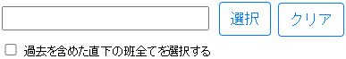
- テキストボックス（読み取り専用）
読み取り専用のテキストボックス（1行）を設定する。
初期状態は空欄を設定する。

- テキストボックス（hidden項目）
「テキストボックス（読み取り専用）」に設定する値と紐づくID格納用ののテキストボックス（hidden項目）を設定する。
初期状態は空欄を設定する。

- 選択ボタン
職制選択ボタンを設定する。
動作は「10.職制選択ボタンをクリック」を参照。

- クリアボタン
職制クリアボタンを設定する。
動作は「11.職制クリアボタンをクリック」を参照。

- チェックボックス
下記内容をチェックボックス形式で設定する。
No. | 表示内容（ラベル） | 値
1 | [system_const_report.org_name_annotation]の値 | [system_const_report.org_code_annotation]の値
初期状態は未選択状態とする。

・[SelectType]が「4」（選択）の場合
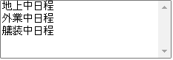
- セレクトボックス
下記内容をセレクトボックス形式で設定する。
[SelectData]、[SelectCode]は「,」カンマ区切りで設定されている、セレクトボックス作成時にはカンマ区切り毎に分割、表示させること。
No. | 表示内容（ラベル） | 値
1 | [SelectData]の値 | [SelectCode]の値
例）[SelectData]=「地上中日程,外業中日程,艤装中日程」、[SelectCoce]=「1,2,3」
<option value="1">地上中日程</option>
<option value="2">外業中日程</option>
<option value="3">艤装中日程</option>

- カンマ区切りで分割した[SelectData]と[SelectCode]の要素数が一致しない場合
処理を中断する。
040201_汎用集計表選択画面に遷移し、エラーメッセージを表示する。（message.phpの[msg_report_summary_002]）

- [RequiredFlag]（必須フラグ）が「0」の場合
選択肢ブランクを先頭に追加する。

- [SelectMulti]（複数選択可）が「1」の場合
複数選択可（multiple）を設定する。

・[SelectType]が文字列の場合
- セレクトボックス
[SelectType]の値を元に、下記処理を行う。
No. | 取得テーブル | 取得項目 | 条件
1 | [SelectType] | [SelectCode] as wCode、  [SelectData] as wData
並び順
wDataの昇順
●データが取得できない場合
処理を中断する。
040201_汎用集計表選択画面に遷移し、エラーメッセージを表示する。（message.phpの[msg_report_summary_003]）

●データが取得できた場合
下記内容をセレクトボックス形式で設定する。
No. | 表示内容（ラベル） | 値
1 | wData | wCode
例）[SelectType]=「mstProject」、[SelectCode]=「ID」、[SelectData]=「ProjectName」の場合
・[mstProject]テーブルから、[ID]、[ProjectName]を取得、設定する。
<option value="[mstProject].[ID]">[mstProject].[ProjectName]</option>

- [RequiredFlag]（必須フラグ）が「0」の場合
選択肢ブランクを先頭に追加する。

- [SelectMulti]（複数選択可）が「1」の場合
複数選択可（multiple）を設定する。

- 「集約キー項目選択」「←」ボタンをクリック
- 選択項目の移動
「項目一覧」で選択中の項目<option＞を「集約キー項目選択」の最後尾に移動する。

- 「集約キー項目選択」「→」ボタンをクリック
- 選択項目の移動
「集約キー項目選択」で選択中の項目<option＞を「項目一覧」の最後尾に移動する。

- 「その他項目選択」「←」ボタンをクリック
- 選択項目の移動
「項目一覧」で選択中の項目<option＞を「その他項目選択」の最後尾に移動する。

- 「その他項目選択」「→」ボタンをクリック
- 選択項目の移動
「その他項目選択」で選択中の項目<option＞を「項目一覧」の最後尾に移動する。

- 「OK」ボタンをクリック
- 待機画面を表示する。
- 入力値のチェックを行う。※条件は以下のとおり。
下記の内容で定義する
No. | 項目名 | 値
1 | バリデーションファイル名 | app\Http\Requests\Report\SummaryRequest.php

項目No | バリデーション項目名 | 項目名 | 条件 | 備考
A1 | val101 | 出力項目選択 | 数値か
A1 | val101 | 出力項目選択 | 値が入っているか
A1 | val101 | 出力項目選択 | [R_SummaryItem].[ID]に一致する値があるか
A2 | val102 | 集約キー項目選択 | 数値か | 前画面で「小計を出力」が選択されている場合のみチェック
A2 | val102 | 集約キー項目選択 | 値が入っているか | 前画面で「小計を出力」が選択されている場合のみチェック
A2 | val102 | 集約キー項目選択 | [R_SummaryItem].[ID]に一致する値があるか | 前画面で「小計を出力」が選択されている場合のみチェック
A5 | val105 | その他項目選択 | 数値か
A5 | val105 | その他項目選択 | 値が入っているか
A5 | val105 | その他項目選択 | [R_SummaryItem].[ID]に一致する値があるか
A9 | val109 | 集計項目選択 | 数値か | 前画面で「小計を出力」まはた「合計を出力」が選択されている場合のみチェック
A9 | val109 | 集計項目選択 | 値が入っているか | 前画面で「小計を出力」まはた「合計を出力」が選択されている場合のみチェック
A9 | val109 | 集計項目選択 | [R_SummaryItem].[ID]に一致する値があるか | 前画面で「小計を出力」まはた「合計を出力」が選択されている場合のみチェック
●チェックに該当した（問題がある）場合
処理を中断し、各項目に対応したエラーメッセージを表示する。
040202_汎用集計表条件設定画面にGETで遷移するURLを下記の表の内容で作成し、リダイレクトする。
No. | 項目名 | 引数名 | 値 | 備考
1 | URL |  | /report/summary/settings
2 | システムID | cmn1 | $menuInfo -> kindid | valueUrlEncodeメソッドで暗号化する。
3 | メニューID | cmn2 | $menuInfo -> menuid | valueUrlEncodeメソッドで暗号化する。
4 | 出力項目選択 | val101 | $request->val101 | valueUrlEncodeメソッドで暗号化する。
5 | 集約キー項目選択 | val102 | $request->val102 | valueUrlEncodeメソッドで暗号化する。
6 | その他項目選択 | val105 | $request->val105 | valueUrlEncodeメソッドで暗号化する。
7 | 集計項目選択 | val109 | $request->val109 | valueUrlEncodeメソッドで暗号化する。
8 | 条件選択 |  |  | valueUrlEncodeメソッドで暗号化する。

●チェックに該当しない場合
以下、処理を継続する。

- エラーチェック
「条件選択エリア」内の「条件項目」毎に下記処理を行う。
・[SelectType]が「1」（入力）の場合
- 有効値チェック
●「比較演算子セレクトボックス」の選択値が下記の値と一致しない場合
No. | 値
1 | [system_const_report.operator_code_001]の値
2 | [system_const_report.operator_code_002]の値
3 | [system_const_report.operator_code_003]の値
4 | [system_const_report.operator_code_004]の値
5 | [system_const_report.operator_code_005]の値
処理を中断する。
待機画面を解除し、エラーメッセージを表示する。（message.phpの[msg_report_summary_004]）

- 必須入力チェック
●[RequiredFlag]が「1」（選択必須）かつ、「値テキストボックス」が未入力の場合
処理を中断する。
待機画面を解除し、エラーメッセージを表示する。（message.phpの[msg_report_summary_005]）

- 入力型式チェック
●[DataType]が「2」（数値）かつ、「値テキストボックス」に数値以外が入力されている場合
処理を中断する。
待機画面を解除し、エラーメッセージを表示する。（message.phpの[msg_report_summary_006]）

●[DataType]が「3」（日付）かつ、「値テキストボックス」に日付形式以外が入力されている場合
処理を中断する。
待機画面を解除し、エラーメッセージを表示する。（message.phpの[msg_report_summary_007]）

・[SelectType]が「2」（日付）の場合
- 有効値チェック
●「比較演算子セレクトボックス」の選択値が下記の値と一致しない場合
No. | 値
1 | [system_const_report.operator_code_001]の値
2 | [system_const_report.operator_code_002]の値
3 | [system_const_report.operator_code_003]の値
4 | [system_const_report.operator_code_004]の値
5 | [system_const_report.operator_code_005]の値
処理を中断する。
待機画面を解除し、エラーメッセージを表示する。（message.phpの[msg_report_summary_004]）

- 必須入力チェック
●[RequiredFlag]が「1」（選択必須）かつ、「値テキストボックス」が未入力の場合
処理を中断する。
待機画面を解除し、エラーメッセージを表示する。（message.phpの[msg_report_summary_005]）

- 入力型式チェック
●「値テキストボックス」に日付形式以外が入力されている場合
処理を中断する。
待機画面を解除し、エラーメッセージを表示する。（message.phpの[msg_report_summary_007]）

・[SelectType]が「3」（職制）の場合
- 必須入力チェック
●[RequiredFlag]が「1」（選択必須）かつ、「テキストボックス（hidden項目）」が未入力の場合
処理を中断する。
待機画面を解除し、エラーメッセージを表示する。（message.phpの[msg_report_summary_005]）

- 入力型式チェック
「,」カンマ区切りで設定されている、カンマ区切り毎に分割、チェックすること。
●「テキストボックス（hidden項目）」に数値以外が入力されている場合
処理を中断する。
待機画面を解除し、エラーメッセージを表示する。（message.phpの[msg_report_summary_013]）

●「テキストボックス（hidden項目）」に入力されている値が[mstOrg]（職制マスタ）テーブルに存在しない場合
（※入力された値と[mstOrg.ID]が一致するデータ存在しない）
処理を中断する。
待機画面を解除し、エラーメッセージを表示する。（message.phpの[msg_report_summary_013]）

●「過去を含めた直下の班全てを選択する」が選択されている場合
下記条件でデータを取得する。
No. | 取得テーブル | 取得項目 | 条件
1 | mstOrg | FolderFlag | ID IN （「テキストボックス(hidden)」の値）
取得した[mstOrg].[FolderFlag]に「1」以外が含まれている場合
処理を中断する。
待機画面を解除し、エラーメッセージを表示する。（message.phpの[msg_report_summary_014]）

・[SelectType]が「4」（選択）の場合
- 必須入力チェック
●[RequiredFlag]が「1」（選択必須）かつ、「セレクトボックス」が未選択の場合
処理を中断する。
待機画面を解除し、エラーメッセージを表示する。（message.phpの[msg_report_summary_005]）

- 入力型式チェック
●[DataType]が「2」（数値）かつ、「セレクトボックス」の選択値が数値以外の場合
処理を中断する。
待機画面を解除し、エラーメッセージを表示する。（message.phpの[msg_report_summary_006]）

●[DataType]が「3」（日付）かつ、「セレクトボックス」の選択値が日付形式以外の場合
処理を中断する。
待機画面を解除し、エラーメッセージを表示する。（message.phpの[msg_report_summary_007]）

・[SelectType]が文字列の場合
- 必須入力チェック
●[RequiredFlag]が「1」（選択必須）かつ、「セレクトボックス」が未選択の場合
処理を中断する。
待機画面を解除し、エラーメッセージを表示する。（message.phpの[msg_report_summary_005]）

- 入力型式チェック
●[DataType]が「2」（数値）かつ、「セレクトボックス」の選択値が数値以外の場合
処理を中断する。
待機画面を解除し、エラーメッセージを表示する。（message.phpの[msg_report_summary_006]）

●[DataType]が「3」（日付）かつ、「セレクトボックス」の選択値が日付形式以外の場合
処理を中断する。
待機画面を解除し、エラーメッセージを表示する。（message.phpの[msg_report_summary_007]）

- 前回選択項目を削除
  - 下記条件に該当するレコードを削除する。
【R_SummaryBefore】
条件
[SummaryID]=前画面の「集計表名」の選択値
AND UserID = $menuInfo->UserID

- 各選択項目を「前回選択項目」として登録
「$連番」に1を設定する。
  - 「出力項目選択」
「出力項目選択」の選択数分、以下の処理を行う。
【R_SummaryBefore】の登録
No. | フィールド | 値 | 備考
1 | UserID | $menuInfo->UserID
2 | SummaryID | 前画面の「集計表名」の選択値
3 | ID | 「$連番」
4 | SelectType | 1 | 1：出力項目
5 | ItemID | 「出力項目選択」の選択値
「$連番」に1を加算する。

  - 「集約キー項目選択」
「集約キー項目選択」の項目<option>数分、以下の処理を行う。
【R_SummaryBefore】の登録
No. | フィールド | 値 | 備考
1 | UserID | $menuInfo->UserID
2 | SummaryID | 前画面の「集計表名」の選択値
3 | ID | 「$連番」
4 | SelectType | 2 | 2：集約キー
5 | ItemID | 「集約キー項目選択」の値
「$連番」に1を加算する。

  - 「その他項目選択」
「その他項目選択」の項目<option>数分、以下の処理を行う。
【R_SummaryBefore】の登録
No. | フィールド | 値 | 備考
1 | UserID | $menuInfo->UserID
2 | SummaryID | 前画面の「集計表名」の選択値
3 | ID | 「$連番」
4 | SelectType | 3 | 3：その他
5 | ItemID | 「その他項目選択」の値
「$連番」に1を加算する。

  - 「集計項目選択」
「集計項目選択」の選択数分、以下の処理を行う。
【R_SummaryBefore】の登録
No. | フィールド | 値 | 備考
1 | UserID | $menuInfo->UserID
2 | SummaryID | 前画面の「集計表名」の選択値
3 | ID | 「$連番」
4 | SelectType | 4 | 1：集計項目
5 | ItemID | 「集計項目選択」の選択値
「$連番」に1を加算する。

- 集計表テンプレート情報の取得
  - [R_Summary]テーブルから下記条件でデータを取得する。
No. | 取得テーブル | 取得項目 | 条件
1 | R_Summary | SummaryName、  TemplateFileName、  SheetName、  TitleRow、  StartRow、  StartCol、  ViewName | [ID]=前画面の「集計表名」の選択値
●データが取得できた場合
取得データをメモリ「$集計表テンプレート情報」する。

●データが取得できない場合
処理を中断する。
待機画面を解除し、エラーメッセージを表示する。（message.phpの[msg_report_summary_008]）

- テンプレートファイルの存在確認
  - 「$ファイルパス」：system_const_report.summary_template_path +「$集計表テンプレート情報」[TemplateFileName]
●指定した「$ファイルパス」が存在しない場合
処理を中断する。
待機画面を解除し、エラーメッセージを表示する。（message.phpの[msg_report_summary_009]）

- ビューの存在確認
  - 「$集計表テンプレート情報」[ViewName]を元に下記条件でデータを取得する。
No. | 取得テーブル | 取得項目 | 条件
1 | INFORMATION_SCHEMA.TABLES | TABLE_NAME | TABLE_NAME=「$集計表テンプレート情報」[ViewName]
●データが取得できない場合
処理を中断する。
待機画面を解除し、エラーメッセージを表示する。（message.phpの[msg_report_summary_010]）

- 各対象項目の存在確認
選択されている対象項目がビュー内にフィールド（項目）として存在するか確認する。
  - 「出力項目選択」
【8. フィールド存在確認処理】を実行する。
No | 引数 | 値 | 備考
1 | 第一引数 | 前画面の「集計表名」の選択値 | R_Summary.ID
2 | 第二引数 | 「$集計表テンプレート情報」[ViewName] | ViewName
3 | 第三引数 | 「出力項目選択」の選択値 | R_SummaryItem.ID  ※array
●戻り値が文字列の場合
処理を中断する。
待機画面を解除し、戻り値をエラーメッセージとし表示する。

  - 「集約キー項目選択」
【8. フィールド存在確認処理】を実行する。
No | 引数 | 値 | 備考
1 | 第一引数 | 前画面の「集計表名」の選択値 | R_Summary.ID
2 | 第二引数 | 「$集計表テンプレート情報」[ViewName] | ViewName
3 | 第三引数 | 「集約キー項目選択」内のすべての値 | R_SummaryItem.ID  ※array
●戻り値が文字列の場合
処理を中断する。
待機画面を解除し、戻り値をエラーメッセージとし表示する。

  - 「その他項目選択」
【8. フィールド存在確認処理】を実行する。
No | 引数 | 値 | 備考
1 | 第一引数 | 前画面の「集計表名」の選択値 | R_Summary.ID
2 | 第二引数 | 「$集計表テンプレート情報」[ViewName] | ViewName
3 | 第三引数 | 「その他項目選択」内のすべての値 | R_SummaryItem.ID  ※array
●戻り値が文字列の場合
処理を中断する。
待機画面を解除し、戻り値をエラーメッセージとし表示する。

  - 「集計項目選択」
【8. フィールド存在確認処理】を実行する。
No | 引数 | 値 | 備考
1 | 第一引数 | 前画面の「集計表名」の選択値 | R_Summary.ID
2 | 第二引数 | 「$集計表テンプレート情報」[ViewName] | ViewName
3 | 第三引数 | 「集計項目選択」内のすべての値 | R_SummaryItem.ID  ※array
●戻り値が文字列の場合
処理を中断する。
待機画面を解除し、戻り値をエラーメッセージとし表示する。

  - 「条件選択」
【9. 条件フィールド存在確認処理】を実行する。
No | 引数 | 値 | 備考
1 | 第一引数 | 前画面の「集計表名」の選択値 | R_Summary.ID
2 | 第二引数 | 「$集計表テンプレート情報」[ViewName] | ViewName
3 | 第三引数 | 前画面の「条件項目選択」の選択値 | R_SummaryCondition.ID  ※array
●戻り値が文字列の場合
処理を中断する。
待機画面を解除し、戻り値をエラーメッセージとし表示する。

- データ取得用クエリの生成
  - 「$出力フィールド」の取得
No. | 取得テーブル | 取得項目 | 条件
1 | R_SummaryItem | ID、  FieldName、  ItemName | SummaryID=前画面の「集計表名」の選択値  AND ID IN (「出力項目選択」の選択値)
●データが取得できた場合
取得したデータを[R_SummaryItem.ID]をキーにメモリ「$出力フィールド」する。

  - 「$集約フィールド」の取得
※前画面の「小計を出力」または「合計を出力」のいずれかが選択されていた場合のみ取得を行う。
No. | 取得テーブル | 取得項目 | 条件
1 | R_SummaryItem | ID、  FieldName | SummaryID=前画面の「集計表名」の選択値  AND ID IN (「集約キー項目選択」内のすべての値)
並び順
「集約キー項目選択」内の順番
●データが取得できた場合
取得したデータを[R_SummaryItem.ID]をキーにメモリ「$集約フィールド」する。

  - 「$その他フィールド」の取得
No. | 取得テーブル | 取得項目 | 条件
1 | R_SummaryItem | FieldName | SummaryID=前画面の「集計表名」の選択値  AND ID IN (「その他項目選択」内のすべての値)
並び順
「その他項目選択」内の順番
●データが取得できた場合
取得したデータをメモリ「$その他フィールド」する。

  - 「$集計フィールド」の取得
※前画面の「小計を出力」または「合計を出力」のいずれかが選択されていた場合のみ取得を行う。
No. | 取得テーブル | 取得項目 | 条件
1 | R_SummaryItem | ID、  FieldName | SummaryID=前画面の「集計表名」の選択値  AND ID IN (「集計項目選択」の選択値)
●データが取得できた場合
取得したデータを[R_SummaryItem.ID]をキーにメモリ「$集計フィールド」する。

  - 「$抽出条件」の取得
No. | 取得テーブル | 取得項目 | 条件
1 | R_SummaryCondition | FieldName、  SelectType、  SelectMulti | SummaryID=前画面の「集計表名」の選択値  AND ID IN (前画面の「条件項目選択」の選択値)
●データが取得できた場合
取得したデータと紐づく「条件選択エリア」内の「条件項目」の値をメモリ「$抽出条件」する。
・[SelectType]が「1」（入力）の場合
「比較演算子セレクトボックス」の値と下記表の「値」を比較し、一致する表示内容を比較演算子とする。
No. | 表示内容 | 値
1 | [system_const_report.operator_name_001]の値 | [system_const_report.operator_code_001]の値
2 | [system_const_report.operator_name_002]の値 | [system_const_report.operator_code_002]の値
3 | [system_const_report.operator_name_003]の値 | [system_const_report.operator_code_003]の値
4 | [system_const_report.operator_name_004]の値 | [system_const_report.operator_code_004]の値
5 | [system_const_report.operator_name_005]の値 | [system_const_report.operator_code_005]の値

「値テキストボックス」の値と上記で取得した比較演算子を使用し、抽出条件を設定する。
例）[FieldName]：SampleFiled、比較演算子：2(<)、値：50
SampleField < 50

・[SelectType]が「2」（日付）の場合
「比較演算子セレクトボックス」の値と下記表の「値」を比較し、一致する表示内容を比較演算子とする。
No. | 表示内容 | 値
1 | [system_const_report.operator_name_001]の値 | [system_const_report.operator_code_001]の値
2 | [system_const_report.operator_name_002]の値 | [system_const_report.operator_code_002]の値
3 | [system_const_report.operator_name_003]の値 | [system_const_report.operator_code_003]の値
4 | [system_const_report.operator_name_004]の値 | [system_const_report.operator_code_004]の値
5 | [system_const_report.operator_name_005]の値 | [system_const_report.operator_code_005]の値

「値テキストボックス」の値と上記で取得した比較演算子を使用し、抽出条件を設定する。
例）[FieldName]：SampleDate、比較演算子：1(=)、値：2020/12/15
SampleDate = 2020/12/15

・[SelectType]が「3」（職制）の場合
「テキストボックス(hidden)」の値を使用し、抽出条件を設定する。
□「過去を含めた直下の班全てを選択する」が選択されていない場合
例）[FieldName]：GroupID、値：1, 2, 3
GroupID IN (1, 2, 3)

□「過去を含めた直下の班全てを選択する」が選択されている場合
下記条件で[mstOrg].[ID]を取得する。
No. | 取得テーブル | 取得項目 | 条件
1 | mstOrg | ID | PID IN （「テキストボックス(hidden)」の値）
取得した[mstOrg].[ID]を使用し、抽出条件を設定する。
例）[FieldName]：GroupID、値：取得した[mstOrg].[ID]
GroupID IN (取得した[mstOrg].[ID])

・[SelectType]が「4」（選択）の場合
「セレクトボックス」の値を使用し、抽出条件を設定する。
例）[FieldName]：DistCode、値：1, 2, 3
DistCode IN (1, 2, 3)

・[SelectType]が文字列の場合
「セレクトボックス」の値を使用し、抽出条件を設定する。
例）[FieldName]：DistCode、値：1, 2, 3
DistCode IN (1, 2, 3)

- データ取得
  - データの取得
No. | 取得テーブル | 取得項目 | 条件
1 | 「$集計表テンプレート情報」[ViewName] | * | 「$抽出条件」をAND条件で設定する。
並び順
「$集約フィールド」、「$その他フィールド」
●データが取得できた場合
各フィールド名をキーに連想配列をメモリ「$出力データ」する。

- テンプレートファイルの設定
  - ファイルの読み込み
「$ファイルパス」に指定されたファイルをテンプレートファイルとする。

  - エラーチェック
・シート名の確認
□「$集計表テンプレート情報」[SheetName]とシート名が一致するシートが存在しない場合
処理を中断する。
待機画面を解除し、エラーメッセージを表示する。（message.phpの[msg_report_summary_015]）

・タイトル出力行、出力開始行・列の確認
□「$集計表テンプレート情報」[StartRow]の値が1未満の場合
処理を中断する。
待機画面を解除し、エラーメッセージを表示する。（message.phpの[msg_report_summary_016]）

□「$集計表テンプレート情報」[StartCol]の値が1未満の場合
処理を中断する。
待機画面を解除し、エラーメッセージを表示する。（message.phpの[msg_report_summary_017]）

□「$集計表テンプレート情報」[StartRow]の値が「$集計表テンプレート情報」[TitleRow]の値より小さい場合
処理を中断する。
待機画面を解除し、エラーメッセージを表示する。（message.phpの[msg_report_summary_018]）

  - 書き出しシートの設定
「$集計表テンプレート情報」[SheetName]とシート名が一致するシートを書き出しシートに設定する。（操作対象シート）

- タイトル（項目名）の書き出し
  - タイトル
「$タイトル出力行」に「$集計表テンプレート情報」[TitleRow]を設定する。
「$タイトル出力列」に「$集計表テンプレート情報」[StartCol]を設定する。

「$タイトル出力行」、「列」を基点に右方向に「$出力フィールド」のデータ数分、下記処理を繰り返す。
●「$タイトル出力行」：「$タイトル出力列」に「$出力フィールド」[ItemName]（項目名）を書き出す。
●「$タイトル出力列」に1加算する。

例）[TitleRow]：1、[StartCol]：1、「$出力フィールド」：3データ
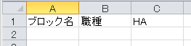

- データ（内容）の書き出し
  - データ
「$データ出力行」に「$集計表テンプレート情報」[StartRow]を設定する。
「$データ出力列」に「$集計表テンプレート情報」[StartCol]を設定する。

「$データ出力行」、「列」を基点に下方向に「$出力データ」のデータ数分、下記処理を繰り返す。
●「小計」データの出力（前画面で「小計を出力」が選択されている場合のみ）
- 前行データと比較
「$集約フィールド」をキーに前行データと、本行の「$出力データ」の値を比較する。
- 値が一致しない場合
・「$データ出力行」：「$データ出力列」に「小計」を書き出す。
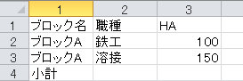

・「$データ出力行」、「列」を基点に右方向に「$出力フィールド」のデータ数分、下記処理を行う。
「$出力フィールド」と「$集計フィールド」が一致する場合、集計関数（SUM）を書き出す。
※集計関数の集計範囲は同一「$集約キー」を持つ行とする。
列）「小計」行の書き出し
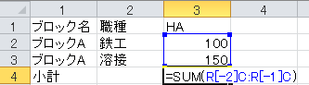

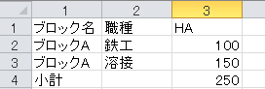

・「$データ出力列」に1加算する。
・「$データ出力列」に「$集計表テンプレート情報」[StartCol]を設定する。

●本行データの出力
- 「$データ出力行」、「列」を基点に右方向に「$出力フィールド」のデータ数分、下記処理を行う。
「$データ出力行」：「$データ出力列」に「$出力データ」[「$出力フィールド」[FieldName]]を書き出す。
「$データ出力列」に1加算する。

例）１：２に書き出し
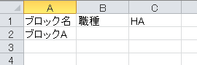

例）2：２に書き出し
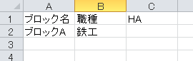

例）3：２に書き出し
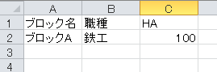

- 「$データ出力行」に1加算する。
- 「$データ出力列」に「$集計表テンプレート情報」[StartCol]を設定する。
- 「$集約フィールド」をキーに「$出力データ」の値を、メモリ「$前行データ」する。（前画面で「小計を出力」が選択されている場合のみ）

- 「合計」データの出力（前画面で「合計を出力」が選択されている場合のみ）
  - 「$データ出力行」：「$データ出力列」に「合計」を書き出す。
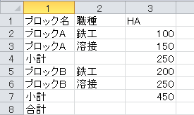

  - 「$データ出力行」、「$データ出力列」を基点に右方向に「$出力フィールド」のデータ数分、下記処理を行う。
「$出力フィールド」と「$集計フィールド」が一致する場合、集計関数（SUM）を書き出す。
※集計関数の集計範囲は「タイトル」行と「小計」行を除く同一列とする。
※前画面で「小計を出力」が選択されている場合、小計ブロック毎の集計を加算する。
列）「合計」行の書き出し
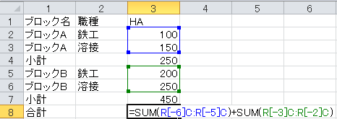

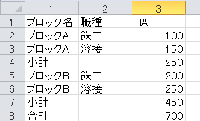

- エクセルファイル名の設定
出力ファイル名
ファイル名：「$集計表テンプレート情報」[SummaryName]+ [拡張子]
[拡張子]はテンプレートファイルの拡張子と同一とする。

- 出力したエクセルファイルをダウンロードする。

- ファイルダウンロード後、待機画面を解除する。

- フィールドの存在確認処理
【引数】
No. | 引数の型 | 引数の役割 | 備考
1 | int | R_Summary.ID | 集計表ID
2 | string | ViewName | ビュー名
3 | array | R_SummaryItem.ID | 項目ID
戻り値の型 |  | 戻り値の役割 | 備考
string |  | 正常時：空欄  エラー時：エラーメッセージ

- 「フィールド名」の取得
No. | 取得テーブル | 取得項目 | 条件
1 | R_SummaryItem | FieldName | SummaryID=「集計表ID」  AND ID IN (「項目ID」)
●データが取得できない場合
戻り値にエラーメッセージを返す。（message.phpの[msg_report_summary_011]）

●データが取得できた場合
取得したデータをメモリ「$フィールド名」する。

- 「フィールド名」の存在確認
「$フィールド名]のデータ数分、下記データを取得する。
No. | 取得テーブル | 取得項目 | 条件
1 | INFORMATION_SCHEMA.COLUMNS | COLUMN_NAME | TABLE_NAME=「ビュー名」  AND COLUMN_NAME=「$フィールド名」
●データが取得できない場合
処理を中断する。
戻り値にエラーメッセージを返す。（message.phpの[msg_report_summary_012]）

- 条件フィールドの存在確認処理
【引数】
No. | 引数の型 | 引数の役割 | 備考
1 | int | R_Summary.ID | 集計表ID
2 | string | ViewName | ビュー名
3 | array | R_SummaryCondition.ID | 項目ID
戻り値の型 |  | 戻り値の役割 | 備考
string |  | 正常時：空欄  エラー時：エラーメッセージ

- 「フィールド名」の取得
No. | 取得テーブル | 取得項目 | 条件
1 | R_SummaryCondition | FieldName | SummaryID=「集計表ID」  AND ID IN (「項目ID」)
●データが取得できない場合
戻り値にエラーメッセージを返す。（message.phpの[msg_report_summary_011]）

●データが取得できた場合
取得したデータをメモリ「$フィールド名」する。

- 「フィールド名」の存在確認
「$フィールド名]のデータ数分、下記データを取得する。
No. | 取得テーブル | 取得項目 | 条件
1 | INFORMATION_SCHEMA.COLUMNS | COLUMN_NAME | TABLE_NAME=「ビュー名」  AND COLUMN_NAME=「$フィールド名」
●データが取得できない場合
処理を中断する。
戻り値にエラーメッセージを返す。（message.phpの[msg_report_summary_012]）

- 職制選択ボタンをクリック
- 職制選択ウインドウを表示する。
※職制選択ウインドウの生成は「010501_職制ツリー_内部仕様書」を参照。
※ツリー表示の基準日は前画面の「職制基準日」とする。
※ [SelectMulti]（複数選択可）が「1」の場合、職制は複数選択可とする。
※OKボタンをクリックした場合
選択した職制名をテキストボックス（読み取り専用）に設定する。（複数選択している場合、「,」カンマ区切り）。
選択した職制IDをテキストボックス（hidden項目）に設定する。（複数選択している場合、「,」カンマ区切り）。
職制選択ダイアログを閉じる。
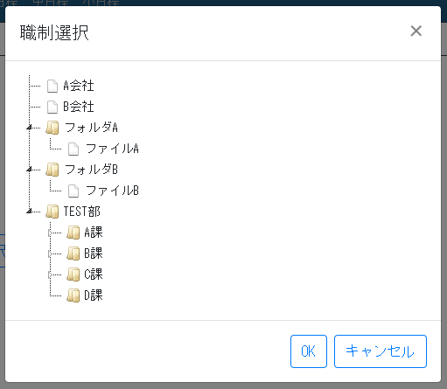

- 職制クリアボタンをクリック
- 選択した職制を解除する。
・テキストボックス（読み取り専用）の値にNULLを設定する。
・テキストボックス（hidden項目）の値にNULLを設定する。

